Presseinformation

Liebherr Mining präsentiert zur Bauma neuen Mittelklasse-Bagger und weitere Innovationen

⸺

Auf der Bauma 2022 wird Liebherr Mining die neueste Ergänzung seines Miningbagger-Portfolios präsentieren und den neuen 305 Tonnen schweren Muldenkipper T 274 zeigen

Im Technologiepavillon wird das neue Technologie-Produktportfolio der Liebherr-Mining, das auf der MINExpo 2021 vorgestellt wurde, zu sehen sein

Es werden die neuesten Updates und Entwicklungen aus dem Liebherr Mining Zero Emission Program, darunter aktuelle CO²-emissionsarme Lösungen für Mining-Muldenkipper, vorgestellt

Auf der Bauma, die vom 24. bis 30. Oktober 2022 in München stattfindet, wird Liebherr Mining einen brandneuen Mining-Hydraulikbagger der Mittelklasse präsentieren – die zweite Maschine der Generation 8 im Portfolio von Liebherr Mining. Ebenfalls zu sehen sein wird der T 274, ein 305-t-Muldenkipper der Spitzenklasse, mit einer beeindruckenden Vorführung des Trolley-Assistenzsystems. Im Technologiepavillon können sich die Besucher außerdem über die neuesten Produkte und Dienstleistungen aus dem Technologieportfolio von Liebherr Mining informieren, darunter der modulare Ansatz des Unternehmens zur Emissionsreduzierung, der einen Beitrag zu einer umweltfreundlicheren Entwicklung der Bergbauindustrie leistet.

München (Deutschland), 21. Juni 2022 – Anlässlich der Bauma 2022 wird Liebherr Mining sein neuestes Mining-Hydraulikbaggermodell präsentieren, das sich in die Mittelklasse der Miningbagger einreiht.

Ersteinführung eines neuen Hydraulikbaggers der Mittelklasse „Generation 8“

Am Liebherr-Stand wird ein Vorserienmodell der neuen Maschine ausgestellt. Das neue Modell ist, nach dem 2021 eingeführten Mining-Bagger R 9600, die zweite Maschine im Portfolio von Liebherr Mining mit dem Label „Generation 8“ und ist mit den neuesten Liebherr-Technologieprodukten ausgestattet.

Der Hydraulikbagger, der auf der Bauma 2022 zu sehen sein wird, befindet sich bereits in der Testphase und der Start der Serienproduktion ist für Anfang 2024 geplant.

**Leistungsstark, kraftvoll und zuverlässig: Der Mining-Muldenkipper T 274 mit Trolley Assist System**

Der neu vorgestellte T 274, ein 305 Tonnen schwerer Muldenkipper, wird im Mittelpunkt der Ausstellungsfläche von Liebherr Mining stehen. Der T 274 wurde auf Basis langjähriger Erfahrung in der Entwicklung von Muldenkippern konzipiert und stetig angepasst. Der Truck ist eine 305-t-Maschine, die mit schnellen Zykluszeiten, höheren Produktionsraten, niedrigem Kraftstoffverbrauch und geringen Kosten pro Tonne überzeugt.

Für den T 274 und die gesamte Produktlinie der Liebherr Mining-Trucks sind zahlreiche Optionen verfügbar - darunter das Trolley Assist System und die nächste Generation interoperabler Lösungen für die Maschinenautomatisierung, die beide auf der Bauma 2022 gezeigt werden.

Das Trolley Assist System von Liebherr nutzt ein Oberleitungsstromsystem, um das elektrische Antriebssystem der Maschine mit dem Stromnetz einer Mine zu verbinden – dieses wird von der vom Kunden gewählten Energiequelle gespeist. Das Trolley Assist System bietet eine höhere Produktivität der Fahrzeugflotte und die Möglichkeit, bei gleichbleibender Jahresproduktion, die Flottengröße so, im Vergleich zur Arbeit mit Standardtrucks, zu reduzieren. Das Potenzial für eine deutliche Verringerung des Dieselverbrauchs und der CO2-Emissionen des Fuhrparks zeigt, dass das Trolley Assist System ein effektiver erster Schritt auf dem Weg zu emissionsfreien Minen der Zukunft ist.

Mit 56 Liebherr-Trucks, die mit dem Trolley Assist System ausgestattet und derzeit in drei Minen im Einsatz sind, liefert Liebherr bereits umfassende Felderfahrung.

Technology Product portfolio: Lösungen zur Verbesserung der Sicherheit und Gesamteffektivität der Maschinen

Auf der Bauma 2022 wird das kürzlich eingeführte Technologie-Produktportfolio von Liebherr Mining zu sehen sein.

Zu den vorgestellten Technologieprodukten für Miningbagger gehören der Truck Loading Assistant (Muldenkipper-Ladeassistent), Produkte zum Performance Monitoring und Application Severity Analyse (Leistungsüberwachung und zur Analyse des Schweregrads der Anwendung), Liebherr Power Efficiency und der Bucket Filling Assistant (Löffelfüllassistent), der den ersten Schritt in Richtung Baggerautomatisierung darstellt.

Für Laster zeigt Liebherr Mining das Trolley Guidance System, das Crusher Guidance System und autonome Transportlösungen. Messebesucher können das branchenweit erste offene Protokoll von Liebherr kennenlernen, das die nächste Generation von vollständig kompatiblen autonomen Transportlösungen ermöglicht.

Die digitale Plattform von Liebherr, die unterstützende Produkte für Assets, Operations & Maintenance umfasst, wird im Technologiepavillon zu sehen sein. Diese Produkte nutzen maschinell generierte Daten zur Bereitstellung von Empfehlungen und Einblicken, um Flottenverfügbarkeit, Leistung und Maschinenzustand zu optimieren und die Wartungserfahrung für den Kunden zu verbessern.

Ebenfalls vorgestellt werden das neue Content Delivery Portal, der Troubleshoot Advisor und die Remote Support Solutions, die rund um die Uhr digitale Unterstützung durch Liebherr-Experten bieten.

**Zero Emission Roadmap: Nachhaltige Lösungen liefern**

Liebherr Mining hat sich verpflichtet, bis 2030 Lösungen ohne fossile Brennstoffe für seine Mining-Anwendungen anzubieten. Um dies zu erreichen, wurden zwei Ziele festgelegt.

Das erste Ziel, bis 2022 Bergbauprodukte mit geringen CO2-Emissionen anzubieten, wurde bereits erfolgreich durch die Einführung von zwei Schlüsseltechnologien erreicht: das Trolley Assist System und eine Elektrobaggerreihe. Beide Technologien haben sich in der Praxis bewährt, um CO2-Emissionen zu verringern.

Das zweite Ziel ist der Verzicht auf fossile Brennstoffe bei der Mehrzahl der Anwendungen von Liebherr Mining Equipement unter Beibehaltung der Mobilität der Maschinen. Mit einer festgelegten Roadmap für die kommenden Jahre und der Unterstützung durch strategische Partnerschaften wird Liebherr Mining seinen Kunden langfristige, nachhaltige Lösungen für den Übergang zu einer emissionsfreien Zukunft anbieten.

Grundlage der Zero Emission-Produkte von Liebherr Mining ist ein modularer Ansatz, der es ermöglicht, die Maschinen unabhängig von Energieart und Antriebsstrang zu konzipieren, so dass bestehende Maschinen auf emissionsfreie Antriebe auf- oder umgerüstet werden können. Um die Kunden auf ihrem Weg zur Emissionsreduktion weiter zu unterstützen, den Forschungs- und Entwicklungsprozess zu beschleunigen und sicherzustellen, dass die beste Lösung für jeden Kunden angeboten werden, hat Liebherr wichtige strategische Partnerschaften mit den Branchenexperten ABB und ENGIE geschlossen.

Über die Firmengruppe Liebherr

Die Firmengruppe Liebherr ist ein familiengeführtes Technologieunternehmen mit breit diversifiziertem Produktprogramm. Das Unternehmen zählt zu den größten Baumaschinenherstellern der Welt. Es bietet aber auch auf vielen anderen Gebieten hochwertige, nutzenorientierte Produkte und Dienstleistungen an. Die Firmengruppe umfasst heute über 140 Gesellschaften auf allen Kontinenten. In 2021 beschäftigte sie mehr als 49.000 Mitarbeiterinnen und Mitarbeiter und erwirtschaftete einen konsolidierten Gesamtumsatz von über 11,6 Milliarden Euro. Gegründet wurde Liebherr im Jahr 1949 im süddeutschen Kirchdorf an der Iller. Seither verfolgen die Mitarbeitenden das Ziel, ihre Kunden mit anspruchsvollen Lösungen zu überzeugen und zum technologischen Fortschritt beizutragen.

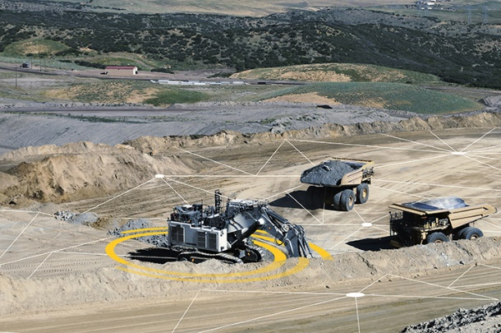**Bilder**

liebherr-mining-assistance-systems.jpg  
Bei den Liebherr Mining-Assistenzsystemen handelt es sich um fortschrittliche Onboard-Produkte und -Anwendungen, die den Fahrer dabei unterstützen sollen, durch Analysen effizienter zu werden.

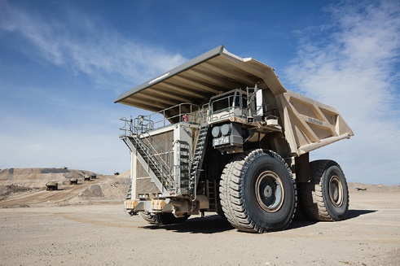

liebherr-T274-mining-truck.jpg  
Die T 274 ist eine echte 305-Tonnen-Maschine, die schnelle Zykluszeiten, höhere Produktionsraten, geringen Kraftstoffverbrauch und niedrige Kosten pro Tonne bietet.

Kontakt

Swann Blaise  
Divisional General Manager: Marketing & Business Intelligence  
Telephone: [+1 757 928 2239](tel:+17579282239)  
E-Mail: swann.blaise@liebherr.com

Grégory Schuh

Group Leader / Marketing Department

Telephone: [+33 0 369 492199](tel:+33(0)369492199)

E-Mail: [gregory.schuh@liebherr.com](mailto:gregory.schuh@liebherr.com)

Veröffentlicht von

Liebherr-Mining Equipment Colmar SAS  
Colmar / Frankreich  
[www.liebherr.com](http://www.liebherr.com)